实验九 时钟实验
一、实验目的
1．熟悉系统功能调用INT 21H的有关功能。
2．编写时钟程序。
二、实验任务
执行时钟程序时，屏幕上显示提示符“：” ，由键盘输入当前时、分和秒值，即XX：XX：XX↙，随即显示时间，并不停地计时。
当有键按下时，立即停止计时，返回DOS。
附加任务（选做）：
1. 在同一行的相同位置显示更新的计时时间，不换行。
2. 输入时间初值时，会检查是否有错、提示错误信息，并可重新输入时间初值。
错误提示信息可以分两种：
1）输入的时间初值是错误的字符，即不是数字和冒号；
2）输入的时间值是错误的，即“时”大于等于24，“分”和“秒”大于等于60。
3. 延时一秒用DOS系统功能调用实现。
4. 增加倒计时的功能。在时钟显示的过程中，如果输入按键“t”，则从时钟显示转换为9秒倒计时，从9开始倒计时，每隔一秒减1，减到0倒计时结束，然后再恢复时钟显示。
三、实验原理
首先利用系统调用INT 21H中02H功能，在CRT上显示一个提示符“：”，要求用户从键盘输入时钟初值(即当前时间)，其输入格式为XX(时)：XX(分)：XX(秒) ↙(回车)。然后利用INT 21H中0AH功能 接收从键盘输入的字符串，并将接收的字符串存入到缓冲区。
在利用0AH功能调用前要设置一个缓冲区，在调用时，用DX作为输入缓冲区的指针，键盘输入字符的ASCII码存入该缓冲区，直至遇到回车键为止。
程序中把输入的‘时’、‘分’、‘秒’初值分别从输入缓冲区中取出，各自放在一个寄存器中，然后调用一个延时1秒钟的子程序，每过1秒使秒值增1，然后检查是否已为60秒，若不是则转显示；若是，则使秒值为0，分值增l，检查是否已为60分，若不是则转显示，若是，则使分值为0，时值增1，接着检查时值是否为24小时，若不是则转显示，若是，则使时值为0，接着也是转显示。
只要有键按下，则程序停止运行，返回DOS。
判别是否有键按下的方法(仅供参考)：
调用INT 21H中06功能，来判别是否有键按下，具体指令如下：
MOV AH，06
MOV DL，0FFH
INT 21H
JNZ AAA ;判断是否有键按下
;若ZF=0，说明有键按下，转AAA。AL=键入字符的ASCII码。
. ;若ZF=1,说明无键按下。AL=0。
.
.
AAA： MOV AH，4CH
INT 21H

延时1秒的方法：
1）通过循环程序来实现延时
DELAY PROC
PUSH CX
MOV CX，0FFFFH
GOON： NOP
LOOP GOON
POP CX
RET

DELAY ENDP
注:一层循环可能不够延时1秒，可以再增加一层循环。不同的计算机运行速度不同，所以，每层循环具体的循环次数也要根据程序运行时实际的延时时间来调整。
2）用DOS 系统功能调用(INT 21H)的设置/读取时间功能来实现延时
该方法可以实现通用的延时程序，不会因计算机的速度不同而延时时间不同。
2CH | 读取时间 | (AH)=2CH | (CX：DX)=时间  CH=小时(0—23)，CL=分(0—59)  DH=秒(O～59)，DL=百分秒(0～99)
2DH | 设置时间 | (AH)=2DH  (CX：DX)=时间  CH=小时(0—23)，CL=分(0—59)  DH=秒(O～59)，DL=百分秒(0～99) | 若AL=00成功  (AL)=0FFH失败
循环读取时间值，并判别秒值是否有变化（即增加了1秒），秒值有变化就结束延时。
注：实验教材的的附录四(P125~129) 给出了DOS系统功能调用的详细说明，使用时可以查询。
根据图1—9—l程序流程图，编写时钟源程序。
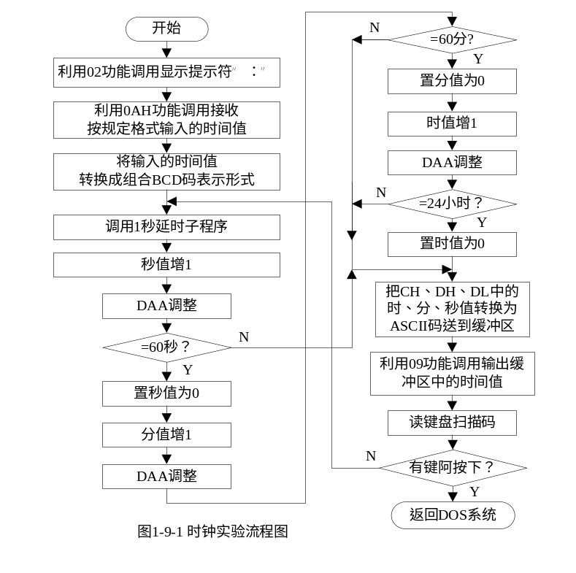
四、实验设备
IBM-PC／XT微机 一台
五、实验预习要求
认真预习本次实验，根据流程图在实验前编写好源程序。
六、实验报告要求
1．简要说明实验任务和实验步骤。
2．整理出运行正确的源程序，并加上注释。
3．写出实验结果。
4．分析实验中出现的问题并说明原因和解决办法。
5．回答思考题。

七、思考题
时钟程序中存在时间误差吗? 若有误差，其来源在何处? 如何进行误差校正?

